试 验 报 告

试验名称：性能测试

主检： | 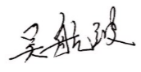 | 日期： | 2021年7月27日
审核： |  | 日期： | 年月日
批准： |  | 日期： | 年月日

北京光华荣昌汽车部件有限公司实验室

声 明

⑴ 报告无检测机构“实验室”章无效。
⑵ 报告无主检、审核、批准人签字无效。
⑶ 报告涂改无效
⑷ 复制报告未重新加盖“实验室”章无效。
⑸ 对检测报告若有异议，请收到报告后15个工作日内通知主检人。
⑹ 送样检测仅对样品负责。
⑺ 电子版报告无安全密码无效。

试验单位：北京光华荣昌汽车部件有限公司实验室
地 址：北京市昌平区流村镇工业园区
电 话： (010) 60793358-5711 邮 编：102200

样品名称 | 4-4直通接头 | 车 型 | /
样品件号 | BPC0010099 | 样品数量 | 20件
委托单位 | 安路普工厂 | 生产单位 | /
送 样 者 | 郭建军 | 送样日期 | 2021年7月22日
试验地点 | 北京光华荣昌汽车部件有限公司实验室 | 试验日期 | 2021年7月27日
试验项目 | 性能测试
试验标准 | 试验申请单
试验目的 | 外购件
试验结果 | 经检验所送样品所检验项目不符合要求
备 注

一、试验条件
试验时间： | 2021年7月22日—2021年7月27日
试验地点： | 北京光华荣昌汽车部件有限公司实验室
试验人员： | 吴航波
环境温/湿度： | 温度：23℃；湿度：52 %
二、试验仪器设备
序号 | 设备名称 | 设备编号 | 规格型号 | 厂家 | 精度 | 有效期
1 | 拉力试验机 | N-074 | QT-1176 | 高泰检测仪器有限公司 | ±0.5% | 2021年7月28日
2 | 低温箱 | R-005 | DXF40-100 | 北京低温设备厂 | ±1℃ | 2021年12月9日
三、试验方法及评价标准
1、试验方法
- 分别在常温与-40℃，垂直方向施加力，接头折弯压力≥300N；
- 分别在常温与-40℃，水平方向施加力，接头折弯压力≥60N；
2、评价标准
试验后接头不能有断裂。
四、标准偏离
1、标准偏离
无
五、试验结果
1、试验结果
常温
样件名称 | 样件编号 | 垂直方向施加力（N）
4-4直通接头 | 147-001 | 1 | 2 | 3 | 4 | 5
4-4直通接头 | 147-001 | 244.42 | 174.44 | 255.06 | 250 | 246.20
4-4直通接头 | 147-001 | 水平方向施加力（N）
4-4直通接头 | 147-001 | 1 | 2 | 3 | 4 | 5
4-4直通接头 | 147-001 | 42.94 | 39.70 | 37.14 | 39.04 | 35.02
-40℃
样件名称 | 样件编号 | 垂直方向施加力（N）
4-4直通接头 | 147-002 | 1 | 2 | 3 | 4 | 5
4-4直通接头 | 147-002 | 208.50 | 199.04 | 211.80 | 217.76 | 214.40
4-4直通接头 | 147-002 | 水平方向施加力（N）
4-4直通接头 | 147-002 | 1 | 2 | 3 | 4 | 5
4-4直通接头 | 147-002 | 47.78 | 35.16 | 37.60 | 35.96 | 41.18
状态描述 | 无法满足折弯压力的要求

2、结果照片
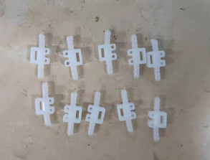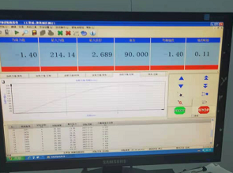
3、试验结论
不合格
备注: 合格: 达到要求; 不合格: 未达到要求; 不评价:未提供评价标准:
六、试验照片
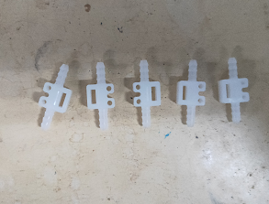
来样照片
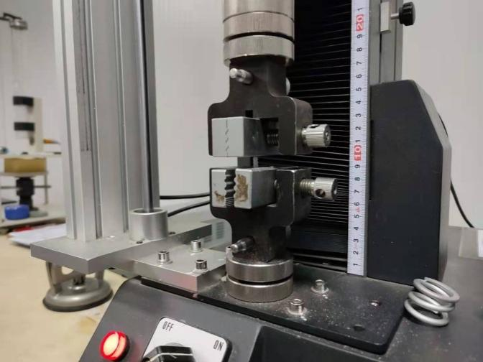
试验中
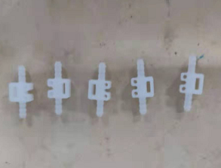 | 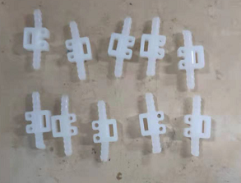
试验前 | 试验后
附录：样品情况表
项 目 | 样品情况
车辆名称、型号、商标 | /
车辆类型 | /
车辆生产厂 | /
样品名称 | 4-4直通接头
规格型号 | BPC0010099
结构 | /
材料名称 | /
正面颜色 | /
**报告结束**

